ΓΑΛΛΙΚΑ
ΤΕΥΧΟΣ Α’ ACTION.FR-1
UNITE 1
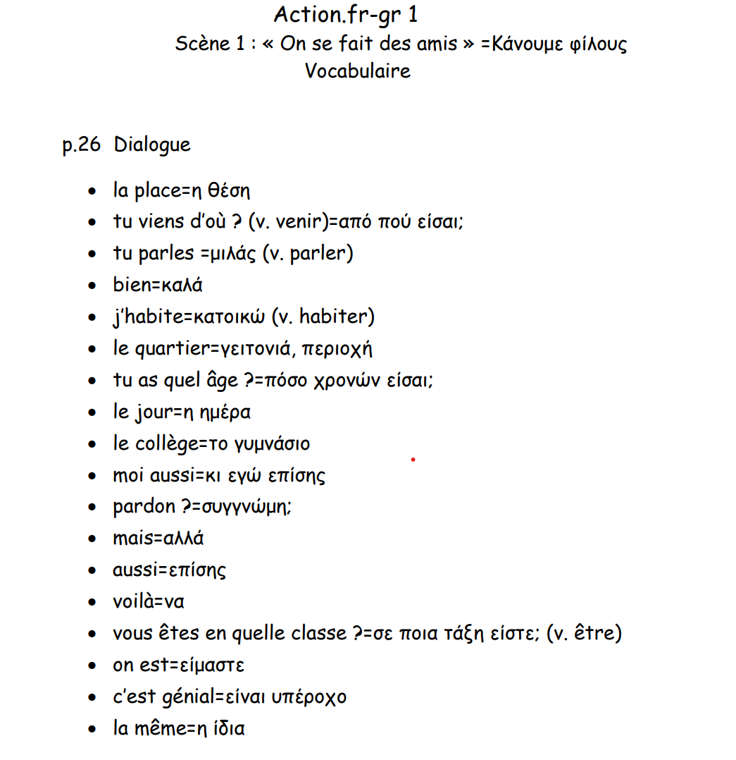
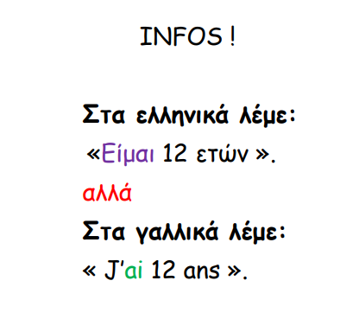
- SE PRESENTER= ΠΑΡΟΥΣΙΑΖΟΜΑΙ

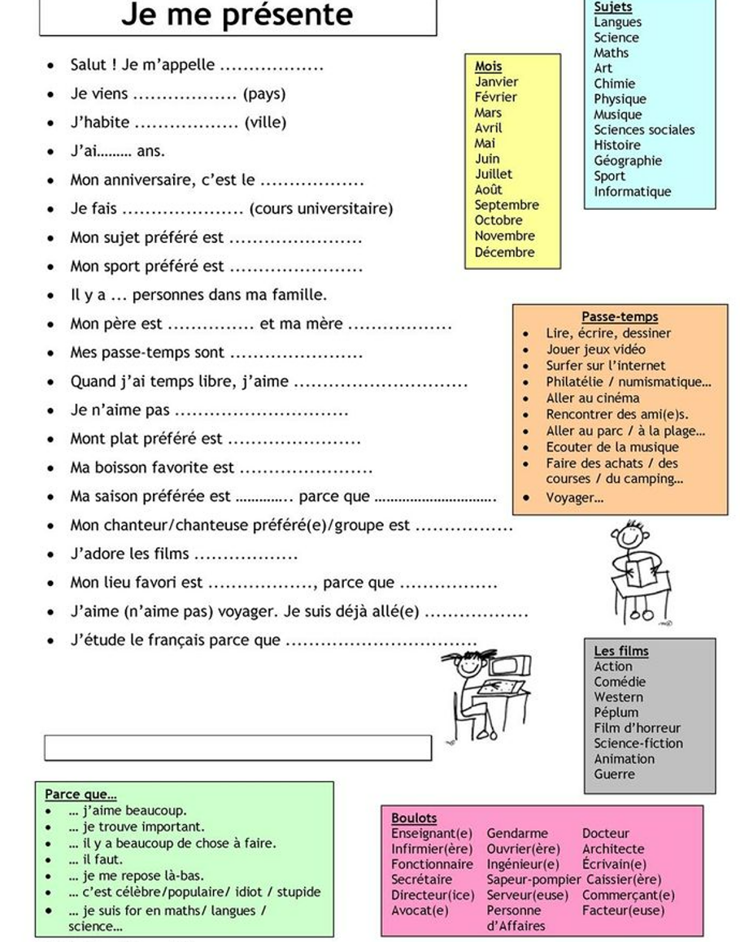

MES DEVOIRS=ΤΑ ΚΑΘΗΚΟΝΤΑ ΜΟΥ
  - https://www.liveworksheets.com/w/fr/francais-langue-etrangere-fle/1863411
  - https://www.liveworksheets.com/w/fr/francais-langue-etrangere-fle/1309584
- Verbes du 2ème groupe
Ρήματα Δεύτερης Συζυγίας

Présent
-IR
Je finis FINIR
Tu finis
Il/elle /on finit
Nous finissons
Vous finissez
Ils/elles finissent
MES DEVOIRS=ΤΑ ΚΑΘΗΚΟΝΤΑ ΜΟΥ
- https://www.liveworksheets.com/w/fr/francais-langue-etrangere-fle/1646898
- https://www.liveworksheets.com/w/th/gil/2321912

